PLANINSKI KROŽEK
vabi v soboto, 13.5.2017
na VIDEMSKO PLANINSKO POT
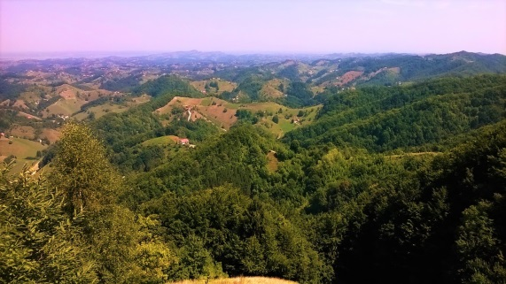
PRIMERNOST: za učence od 1.-9. razreda, odrasle

URNIK POHODA: Pohodniki se zberemo ob 8. uri pred
osnovno šolo Videm.
Vrnitev domov okrog 14. ure .

SMER POHODA: Videmska planinska pot sicer poteka
od Ptuja preko Vidma do sv. Avguština, mi pa bomo prehodili le krajši odsek.
Iz Vidma se bomo po markirani poti podali proti Dravinjskemu vrhu,
Ljubstavi, Strmcu in Trdobojcem, kjer bomo prvi del poti zaključili z daljšim
postankom. Po počitku se vračamo po isti poti nazaj.

ČAS HOJE: hoja je primerna za vse starosti in traja v eno smer približno 2 uri in pol
KAJ POTREBUJEMO ZA IZLET:
- primerno obutev (pohodni čevlji), palice in oblačila (primerna času in vremenu),
- malico in dovolj tekočine (iz nahrbtnika),
- dnevnik Mladega planinca ali Cici planinec (dobiš ob plačani članarini)

Naših izletov se lahko udeležite samo s plačanim zavarovanjem (v okviru članarine PD Naveza).
Izlet vodijo vodniki PZS in PD Naveza ter mentorice.

VABLJENI!

